GuitarElec 2016 : Architecture des liaisons de pilotage des capteurs et actionneurs

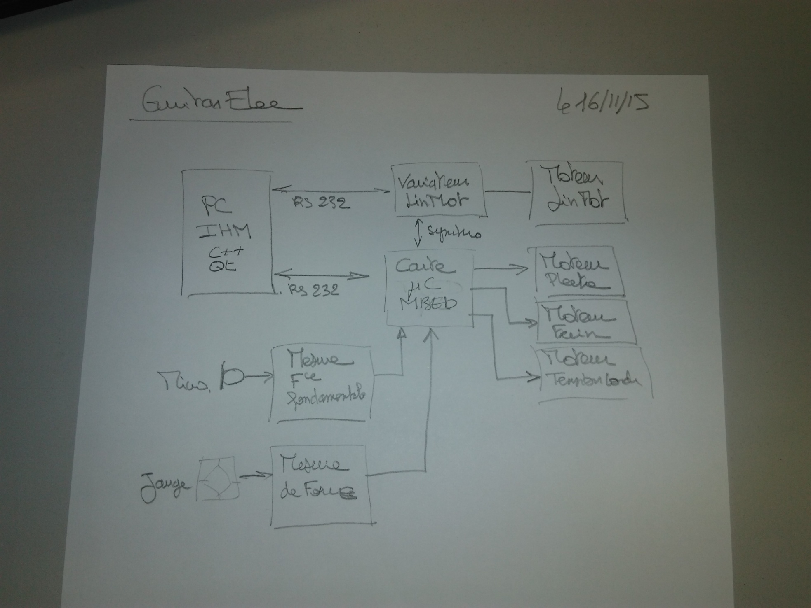

TAL220  10daN

Synchro ou non ?

?

Tension analogique ?

Micro type « humbucker »

USB/RS232

USB/RS232

Servomoteur Num

Dynamixel AX-12

Servomoteur Num

Dynamixel AX-12

Variateur SyRen10

Motoréducteur Crouset GDR1

